漕桥小学 “大家访”活动记录表（2021.3）
学校： 武进区漕桥小学
教师姓名 | 蒋双红 | 班级 |  | 五3
家长姓名 | 王菁 |  | 学生姓名 | 王泽轩
家访时间 | 2021.4.7 |  | 家访形式 | 上门家访
家庭详细住址 | 漕桥沿河弄17号 |  | 联系电话 | 18068566771
学生情况（包括学生在校情况，家庭情况等） | 父母在南漕办企业，每天要到睡觉前才回到出租屋，平时在家作业拖拉，花的时间较长，但作业质量仍比较差，上课时也经常不听，学习效率不高。
家访  过程  详细  记录 | - 做好大家访活动宣传  - 了解学生在家里的学习生活情况  - 向家长反映学生在校表现  - 提出一点希望与要求  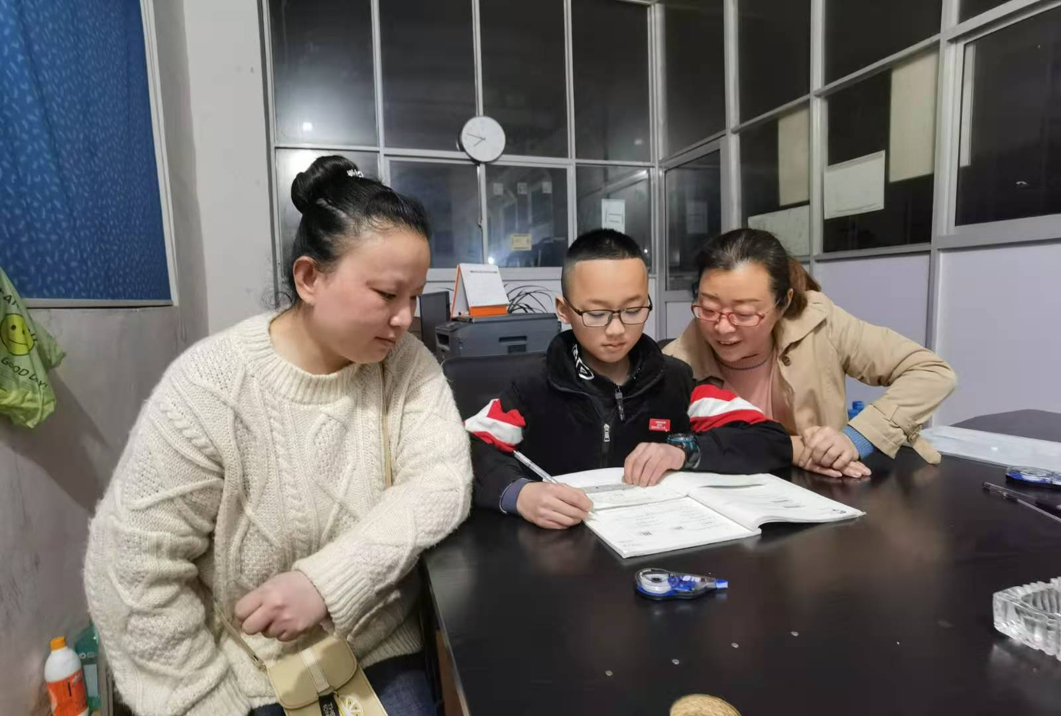
家长  诉求 | 严格要求督促，提高做事效率

家长签名：王菁

